***Documentação de Requisitos***

***Licença Transporte Continuo***

***Versão 2.0***

|  |  |
| --- | --- |
| **Data** | 11 de outubro de 2016 |
| **Responsável** | Luciana Dutra Martins |
| **Autor (s)** | Gabriel Batista Aleixo |

**Histórico de Alterações**

|  |  |  |  |
| --- | --- | --- | --- |
| **Data** | **Versão** | **Descrição** | **Autor** |
| 11/10/2016 | 2.0 | Melhoria do fluxo de Licenças do Transporte Continuo no modulo de transporte. Descrição do novo fluxo de licenças para o transporte continuo. | Gabriel B. Aleixo |

**Introdução**

Este documento visa a melhora do entendimento sobre a versão 2.0 do fluxograma de Licença de Transporte Continuo tendo como objetivo a descrição de cada passo do processo para solicitação e emissão desse tipo de licença e todos as melhorias que este novo fluxo trará ao sistema.

O usuário externo poderá solicitar licenças de transporte continuo sempre que o veículo para qual essa licença será destinada, esteja devidamente regularizado juntamente à AGR.

Nesta nova versão do fluxo de licença de transporte continuo, serão implementadas algumas melhorias para restringir a ocorrências de erros operacionais e algumas correções.

Veja abaixo as melhorias e as correções que serão implementadas na versão 2.0:

* Melhoria na transição da tela para adicionar motoristas.
* Implementação de lista de motorista para que todos motoristas adicionados uma vez no sistema estejam sempre disponíveis para serem selecionados nas próximas licenças do tipo.
* Limite de 2 motoristas por licença.
* Melhoria fluxo para criação do registro da licença
* Salvar dados da licença mesmo com ela ainda incompleta, permitindo que o usuário externo possa retomar a licença no lugar que ela foi fechada.
* Permissão para solicitação de licença de transporte continuo marcando somente ida.
* Implementação da checkbox “Trechos Distintos” que se marcada liberará a opção para o usuário externo inserir a data e o horário de volta a origem, quando somente ida.
* Calculo de licença especial (continuo alocados) para licenças com mais de um trecho adicionado.
* Verificação de repetição de nota fiscal.
* Implementação de botão para permitir notas fiscais coletivas.
* Melhoria na transição da tela para adicionar passageiros.
* Implementação de impressão para conferência.
* Campos destravados para que o usuário externo edite qualquer informação da licença antes da informação do número do D.A.R.E e de qualquer informação que não altere o valor do D.A.R.E após a informar o número do mesmo.

**Descrição do Fluxograma**

**1º passo:** o usuário externo devidamente cadastrado e regularizado, munido com as suas informações de usuário e senha, deverá logar no Portal de Sistemas da AGR e selecionar o modulo de Transporte.

**2° passo:** após acessar o modulo de transporte, o usuário externo deverá selecionar o botão Licenças de Viagens.

**3° passo:** selecionar o botão Nova Licença.

**4º passo:** selecionar a placa do veículo para o qual solicitará a licença de transporte continuo.

O veículo selecionado deverá estar devidamente regularizado na AGR.

Caso o veículo não possua CRV válido, o sistema não permitirá o prosseguimento da solicitação.

**5° passo:** selecionar o botão adicionar motorista e inserir os dados do motorista que conduzirá o veículo durante a viagem.

O usuário externo poderá adicionar no máximo dois motoristas na licença.

Após os dados do primeiro motorista serem inseridos e salvos, a tela para adicionar motorista abrirá novamente de forma automática para que o usuário externo possa adicionar os dados do segundo motorista, caso o usuário externo não queira inserir um novo motorista, ele poderá fechar a janela normalmente.

Se o segundo motorista for adicionado, a tela para adicionar motorista não abrirá novamente, pois o limite máximo de motoristas já foi adicionado. O botão “Adicionar Motorista” também ficará inativo.

**6º passo:** selecionar botão Avançar.

Após a seleção do botão “Avançar” o sistema criará o registro da licença salvando todos os dados que foram inseridos até o momento.

Isso possibilitará ao usuário a comodidade de continuar a confecção dessa licença em outro horário ou outro dia.

**7º passo:** selecionar o botão Adicionar Trecho e adicionar a origem e o destino da viagem.

Quando o usuário externo escolher a origem e o destino da viagem, o sistema verificará a distância entre as cidades e liberará o botão “Adicionar”. O usuário externo deverá selecionar o botão “Adicionar” para que o trecho escolhido seja escolhido para a licença.

O usuário externo pode adicionar a quantidade de trechos que quiser.

Se mais de um trecho for adicionado, o sistema setará a licença como licença especial.

Após todos os trechos desejados forem adicionados, o usuário externo deverá marcar se a viagem e somente ida ou ida e volta. Caso uma dessas opções não sejam marcadas, o sistema entenderá que a viagem será somente ida.

Se o usuário externo adicionou vários trechos e marcou a viagem como somente ida, o sistema mostrará uma nova checkbox que conterá a seguinte pergunta: “Trecho para volta a origem é distinto? ” (O trecho para volta a origem é distinto quando a viagem é marcada como somente ida e a volta para a origem será feito por um trajeto diferente do de ida).

Se o usuário externo marcar a checkbox “Trecho para volta a origem é distinto? ”, quando o usuário externo for informar a data e o horário de partida, o sistema liberará um campo para que o usuário coloque também a data e o horário da volta para a origem.

**8º passo:** selecionar o botão Avançar.

Após a seleção do botão “Avançar”, o sistema fará as seguintes verificações:

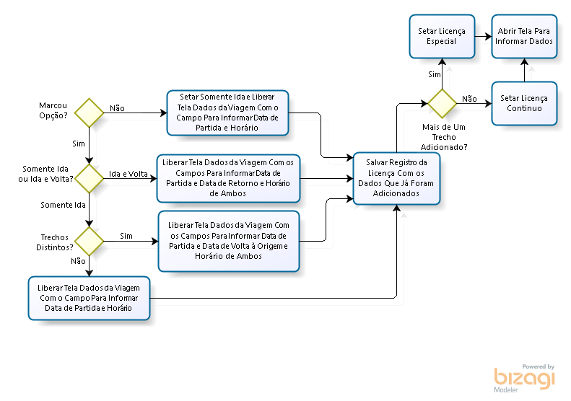

**Usuário externo marcou alguma opção?**

Se não, o sistema entenderá que a viagem é somente ida e liberará a tela de dados da viagem com os para informar data de partida e horário.

Se sim, o sistema fará uma nova verificação:

**O usuário externo marcou somente ida ou ida e volta?**

Se ida de volta, o sistema liberará a tela de dados da viagem com os campos para informar data de partida e data de retorno e horário de ambos.

Se somente ida, o sistema fará uma nova verificação:

**Trecho para volta a origem é distinto?**

Se sim, o sistema liberará a tela de dados da viagem com os campos para informar data de partida e data de volta à origem e horário de ambos.

Se não, o sistema entenderá que a viagem é somente ida e liberará a tela de dados da viagem com os para informar data de partida e horário.

Após essas verificações, o sistema uma outra verificação:

**Foram adicionados mais de um trecho?**

Se sim, marcar licença como especial.

Se não, marcar licença como normal.

Após todas as verificações, o sistema abrirá a tela Dados de Viagem.

**9° passo:** informar data (s) e horário (s) de partida e retorno e salvar.

Se somente ida e não trechos distintos, o usuário externo só precisará informar a data de ida e o horário.

Se somente ida e trechos distintos, o usuário externo terá que informar a data de partida e a data de volta a origem e o horário de ambos.

Se ida e volta, o usuário externo terá que informar as datas de partida e retorno e horários de ambos.

Após a informação de data (s) e horário (s), o usuário externo deverá salvar esses dados.

O botão salvar será implementado para que os dados sejam pré-salvos de forma que o solicitante possa

10° passo: